Název školy: Základní škola Chomutov, Písečná 5144
Název materiálu: VY_22_INOVACE_21_The_house_slovní_zásoba_osmisměrka_ig1
Číslo projektu: CZ 1.07/1.4.00/21.3355
Autor: Mgr. Iveta Gobbiová
Datum tvorby: 29.01. 2012
Cílový ročník: 1. - 3. třída
Vzdělávací oblast/obor/okruh: Anglický jazyk
Klíčové slovo: the house
Anotace: Určeno pro žáky 1.-3.tříd,aktivní používání slovní zásoby daného tématu, osmisměrka. Tvorba vlastního pokoje.
Match:
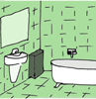 | 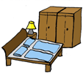 | 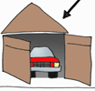
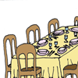 | 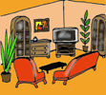 | 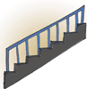
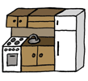 | 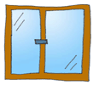 | 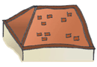

roof | dining room | bedroom
stairs | living room | bathroom
window | kitchen | garage
Draw your room:
Osmisměrka: hledej slovíčka a napiš:
B | L | W | I | N | D | O | W | I | G
X | A | Q | W | E | R | T | Z | U | A
K | I | T | C | H | E | N | J | H | R
C | O | F | H | A | S | D | F | G | A
A | D | A | Y | R | V | R | B | O | G
U | G | S | B | Z | O | O | U | E | E
I | M | B | E | D | R | O | O | M | C
S | T | A | I | R | S | F | M | S | V

1.
2.
3.
4.
5.
6.
7.
29.01.2012
koupelna – http://www.helpforenglish.cz/image/PicBank/bathroom.gif
ložnice – http://www.helpforenglish.cz/image/PicBank/bedroom.gif
jídelna – http://www.helpforenglish.cz/image/PicBank/dining%20room.gif
garáž – http://www.helpforenglish.cz/image/PicBank/garage.gif
kuchyň – http://www.helpforenglish.cz/image/PicBank/kitchen.gif
obývací pokoj – http://www.helpforenglish.cz/image/PicBank/living%20room.gif
střecha – http://www.helpforenglish.cz/image/PicBank/roof.gif
schody – http://www.helpforenglish.cz/image/PicBank/stairs.gif
okno - http://www.helpforenglish.cz/image/PicBank/window.gif

